
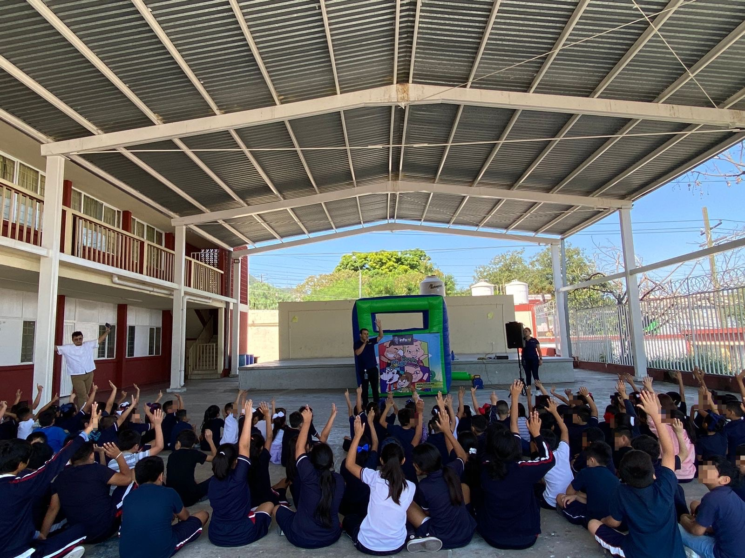
Fecha: 09 de octubre 2024
Hora: 11:30 a.m.
Asistentes: 126
Dirigido a: Escuela Profr. José Alvarado U 2
Programa Infantil “Los Valores de la Transparencia”
Cuento: No te enredes en las redes

